Afrique 2008 Exercice I. AUTOUR DE LA VOITURE (7 points)
Correction © http://labolycee.org

PARTIE A.

1.1. Une onde mécanique progressive est le phénomène de propagation d’une perturbation dans un milieu matériel sans transport de matière.
1.2. Entre la Terre et La Lune, il n’y a pas de milieu matériel, nécessaire à la propagation d’une onde mécanique.
1.3. Les ondes électromagnétiques, comme la lumière, peuvent se propager dans le vide.
1.4. La direction de la perturbation est parallèle à celle de la direction de la propagation, c’est une onde longitudinale.

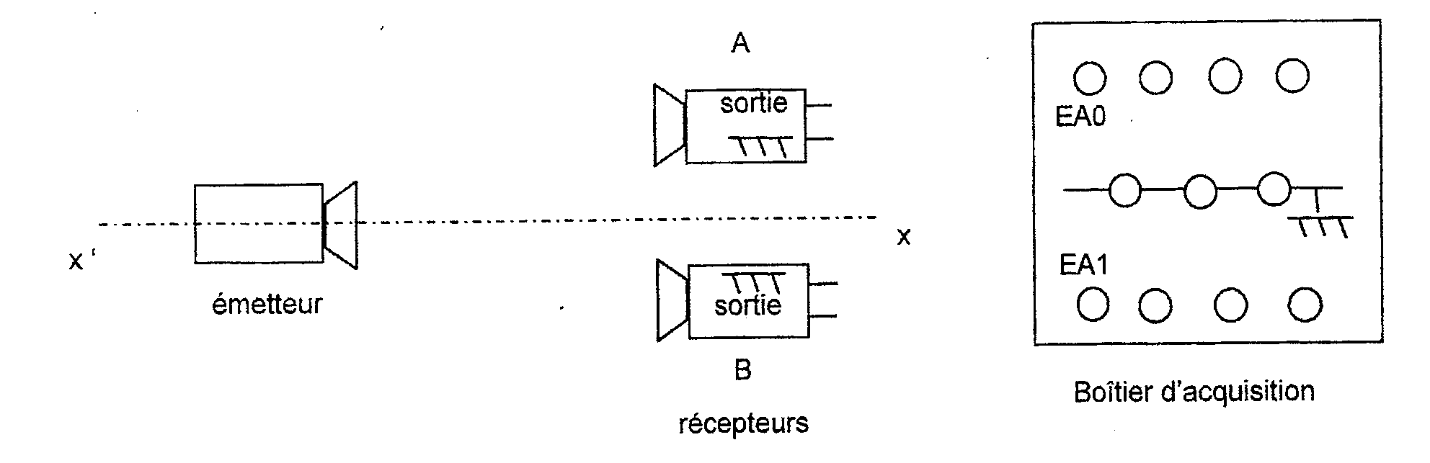
2. Détermination de la célérité des ultrasons: 1ère méthode
2.1.

2.2. En absence de son, l’amplitude de la tension aux bornes du récepteur est nulle.
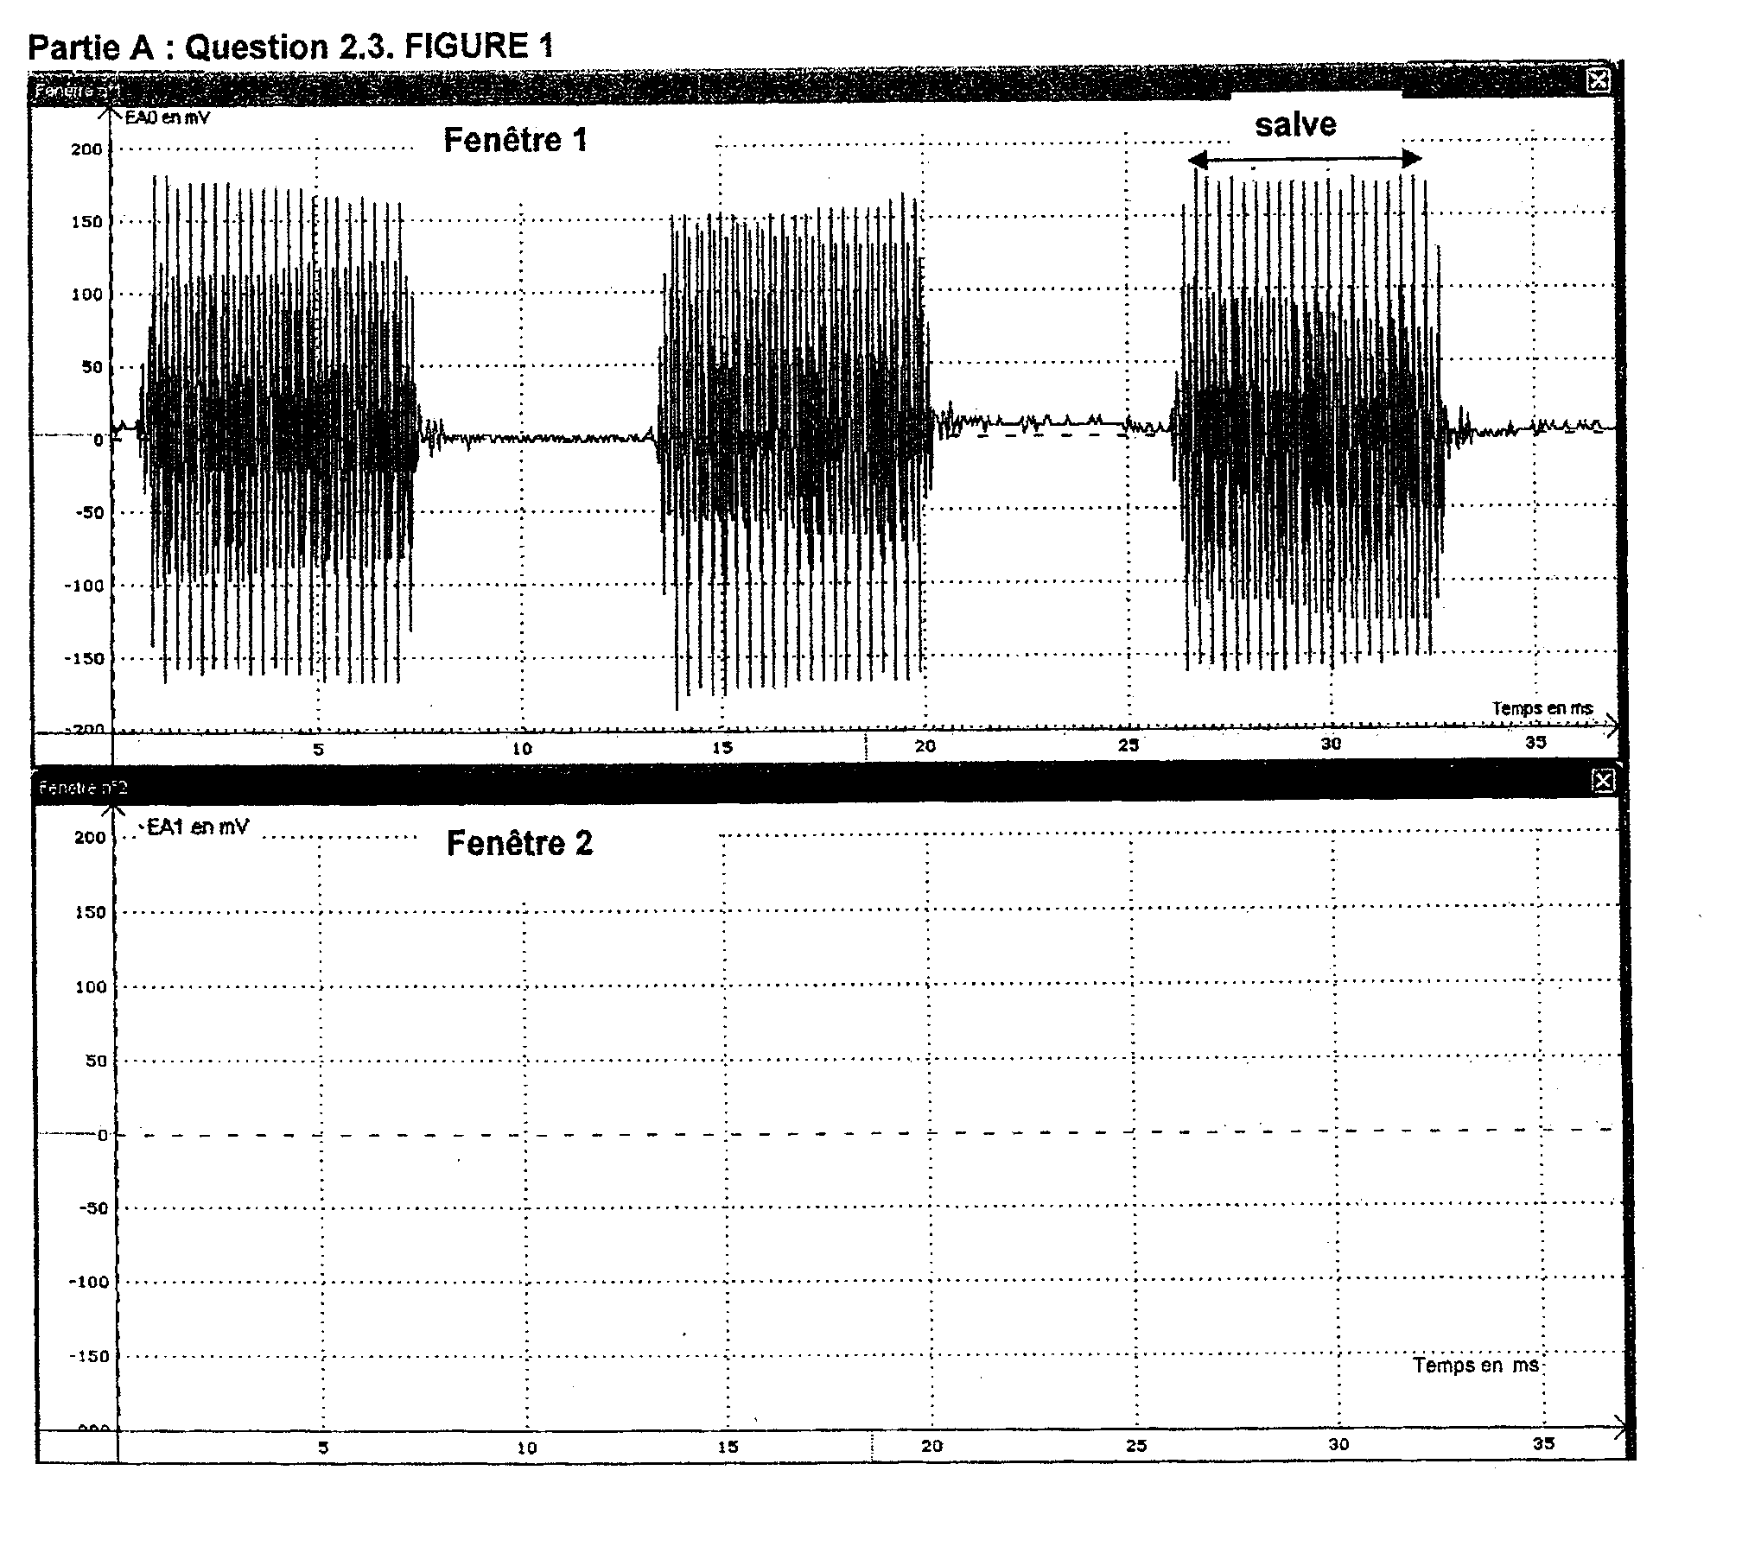
Zones d’émission
Zones sans émission

2.3. Les deux récepteurs sont à la même
distance de l’émetteur, on aura donc des
salves de même amplitude, et reçues aux
mêmes dates :

voir l’animation d’A.Willm
http://www.ostralo.net/3_animations/swf/sonar.swf

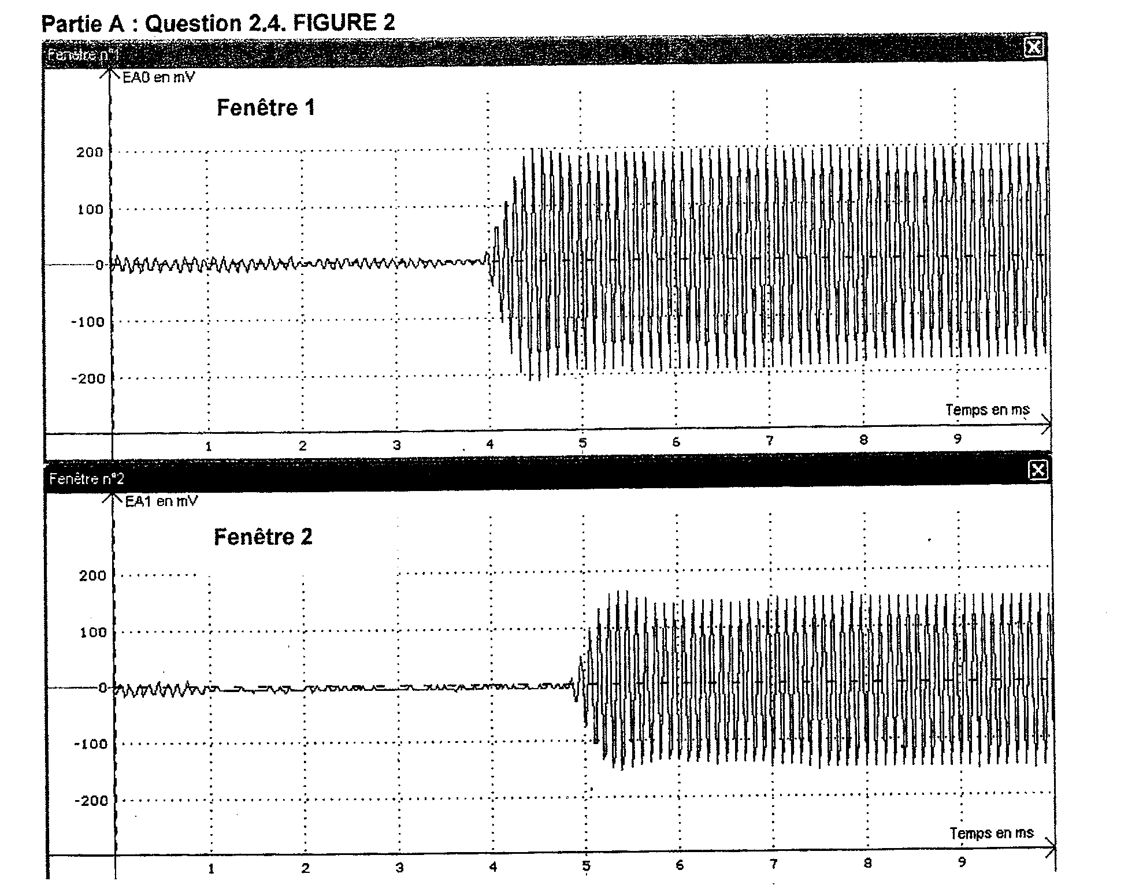
2.4.

Δt → 1,1 cm
10 ms → 13,2 cm,
il vient = 0,83 ms

Δt

(1,1 cm)

(10 ms → 13,2 cm)

2.5. V₁ =
V₁ = = 3,6×10² m.s⁻¹ = 4×10² m.s⁻¹
2.6. La célérité des ondes dépend du milieu de propagation, la célérité obtenue serait différente.
3.1.
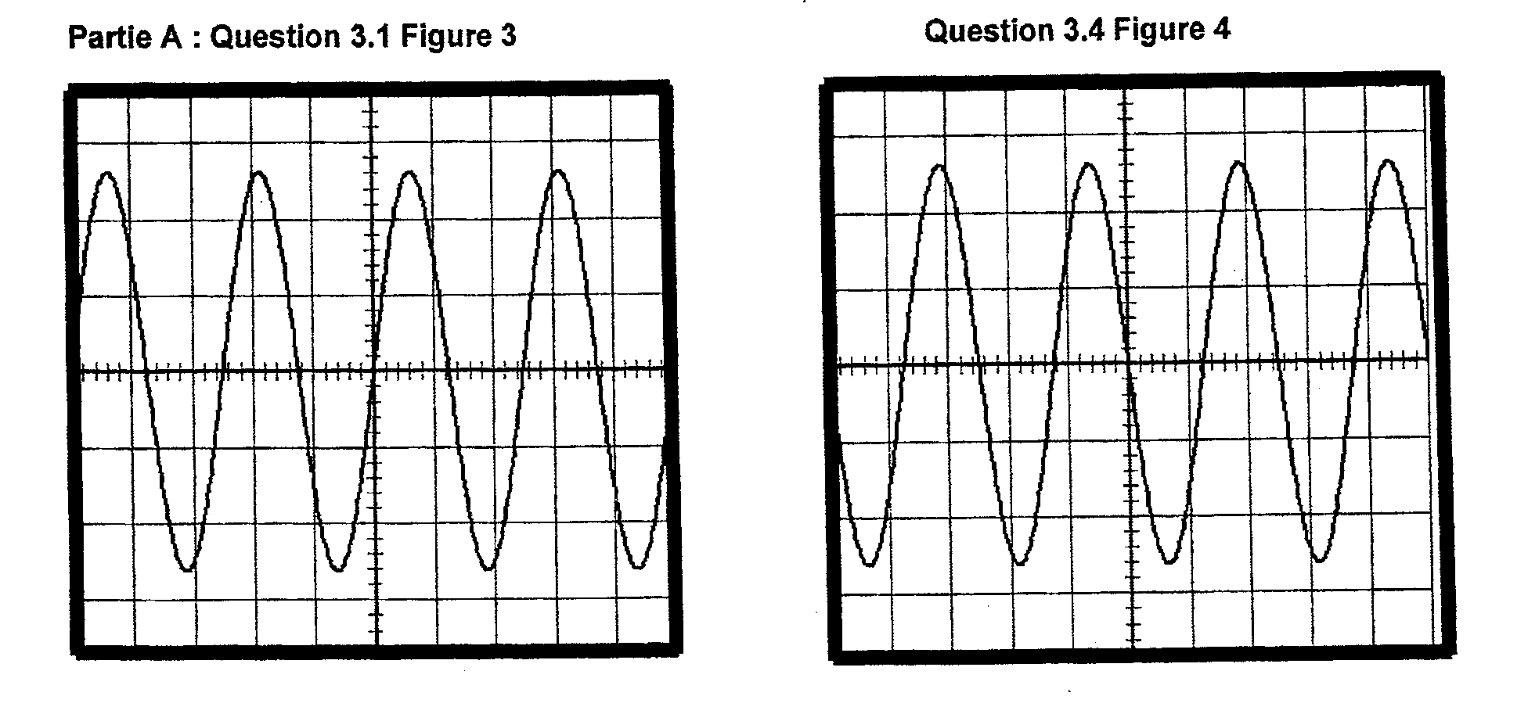
3T

3T correspond à 7,5 divisions, or une division correspond à 10 μs
Il vient T = = 25 μs

f =
f = = 40 kHz

3.2. Lorsque les sinusoïdes se superposent, cela signifie que les deux récepteurs sont situés dans deux zones où l’air est dans le même état vibratoire aux mêmes instants. À chaque fois qu’il y a superposition, le récepteur B a été déplacé d’une distance égale à la longueur d’onde λ de l’onde ultrasonore.
Pour la 10ème superposition d₁ = 10 λ. Ainsi λ = .
λ = = 0,84 cm = 8,4×10^{–3} m
3.3. V₂ = = λ.f
V₂ = 8,4×10^{–3}×40×10³ = 3,4×10² m.s⁻¹
3.4. Le récepteur B est situé à la distance d₂ telle que 3,5 < d₂ < 4,0 cm.
< d₂ <
4,2.λ < d₂ < 4,8.λ.
Si d₂ = 4.λ, alors les deux courbes seraient superposées.
τ
Comme 4,2.λ < d₂ < 4,8.λ alors le récepteur B est en décalage temporel par rapport au récepteur A de 4,2.T à 4,8.T. Soit de 4T + τ.
La courbe de la figure 3 (récepteur A) s’annule en descendant au bout 1,2 div. tandis que la courbe de la figure 4 (récepteur B) s’annule au bout de 2,5 div.
Donc un décalage temporel de 1,3 divisions,
soit τ = 1,3 div×10 µs/div = 13 μs.
Ce décalage temporel correspond à une distance d₃ = V₂.τ.
d₃ = 3,4×10²×13×10^{–6} = 4,4×10^{–3} m = 0,44 cm.
d₂ = 4λ+d₃
d₂ = 4×0,84 + 0,44 = 3,8 cm.

Animations à visualiser
D’Adrien Willm : http://www.ostralo.net/3_animations/swf/onde_sonore_plane.swf
De François Passebon : http://pagesperso-orange.fr/fpassebon/animations/son.swf
4. Le son fait un aller et retour, la distance parcourue est D = 2.d.
D = V.Δt
2d = V.Δt
d =
d = = 1,5 m pensez à convertir les km.h⁻¹ en m.s⁻¹

Partie B : L'électrolyte utilisé dans la batterie

1. On veut effectuer une dilution :
Solution mère S₀ : V₀ ; C₀ Solution fille S₁ : V₁ ; C₁ = C₀ / 1000
Au cours d’une dilution la quantité de matière de soluté ne change pas, on a donc C₀.V₀ = C₁.V₁
C₀.V₀ = , ainsi il faut V₀ = .
On prendra une pipette jaugée de 1,00 mL, munie d’un pipeteur, avec laquelle on prélèvera un volume V₀ = 1,00 mL de la solution mère. On versera ensuite ce volume dans une fiole jaugée de 1,00 L. On ajoutera de l’eau distillée jusqu’au 2/3 et on complètera avec de l’eau distillée jusqu’au trait de jauge.
2. [H₃O⁺_{(aq)}]_{éq} =10^{–pH}
[H₃O⁺_{(aq)}]_{éq} = 10^{–2,13} = 7,41×10^{–3} mol.L⁻¹
3. La solution S₀ est mille fois plus concentrée que la solution S₁, [H₃O⁺_{(aq)}]_{éq} = 7,41 mol.L⁻¹

4.1. Équation chimique |  | H₂SO₄ ($ℓ$) + 2 H₂O ($ℓ$) = 2 H₃O⁺(aq) + SO₄²⁻(aq)
État du système | Avancement (mol) | Quantités de matière (mol)
État initial | 0 | n_{i} (H₂SO₄) | excès | 0 | 0
État intermédiaire | x | n_{i} (H₂SO₄) – x | excès | 2x | x
État final | x_{max} | n_{i} (H₂SO₄) – x_{max}  = 0 | excès | 2x_{max} | x_{max}
4.2. La réaction est totale, donc x_{f} = x_{max}.
or n_{f}(H₃O⁺_{(aq)}) = 2 x_{f}
soit n_{f}(H₃O⁺_{(aq)}) = 2.x_{max}
4.3. Si la réaction est totale, on a n_{i} (H₂SO₄) = x_{max}
n_{i} (H₂SO₄) = n_{f}(H₃O⁺_{(aq)}) / 2
4.4. c =
c = = 3,71 mol.L⁻¹

Merci de nous signaler d’éventuelles erreurs à labolycee@gmail.com

